Консультация для родителей
«Рекомендации по слушанию музыки дома»
Мир музыкальных звуков безграничен. Он таит в себе несметные богатства. Но своими сокровищами музыка одаривает не каждого. Чтобы человек стал их обладателем, нужно обязательно потрудиться.
Попробуйте научить вашего малыша внимательно прислушиваться к окружающим звукам. Посидите с ним в тишине и послушайте эту тишину. Ваш ребенок, несомненно, удивится, обнаружив, что тишина — это вовсе и не тишина, потому что она вся наполнена звуками.
Если вы хотите, чтобы сердце вашего ребенка стремилось к добру, красоте, человечности, попробуйте научить его любить и понимать музыку, учите его, учитесь вместе с ним. Возможно, некоторые советы помогут вам и вашему малышу войти в огромный и прекрасный мир большого музыкального искусства. Прежде всего, помните о том, что любое музыкальное произведение необходимо слушать, не отвлекаясь ни на что другое. Нужно очень постараться внимательно следить за тем, что происходит в музыке, от самого начала до самого ее завершения, охватывая слухом, звук за звуком, ничего не упуская из виду, Музыка всегда наградит слушателя за это, подарив ему новое чувство, новое настроение. Для прослушивания лучше выбирать небольшие произведения. Это может быть и вокальная музыка и инструментальная. Прислушиваясь к звукам, постарайтесь услышать и различать динамические оттенки музыкальной речи. Конечно, слушать вокальную музыку легче, ведь текст сам подскажет, о чем хотел сообщить композитор, какими мыслями хотел поделиться. В инструментальной музыке слов нет. Но от этого она не становится менее интересной.
Для начала приобретите диски с записями известного сочинения Петра Ильича Чайковского «Детский альбом». Какие только жизненные и даже сказочные ситуации не отображены в этой музыке. Композитор музыкальными красками отобразил жизнь ребенка.
Время от времени необходимо возвращаться к прослушиванию тех же самых произведений. Чем чаще слушаешь уже знакомые произведения, тем они с каждым разом все больше и больше нравятся.
Постарайтесь сделать прослушивание музыки регулярным занятием, выделите для слушания специальное время. Ничто не должно отвлекать ребенка от общения с музыкой, никогда не делайте это наспех. Лучше отложите.
Очень полезно слушать одни и те же музыкальные произведения в исполнении разных коллективов и солистов. Все это может расширить впечатления о музыке, позволит не только яснее мыслить, но и глубже чувствовать.

А репертуар домашней фонотеки может быть самым разнообразным, все зависит от музыкальных пристрастий вашей семьи. Это могут быть и небольшие классические произведения, и современные детские песни, и общепризнанные песни В. Шаинского и других современных детских композиторов. В настоящее время в продаже появилось очень много дисков группы «ДОМИСОЛЬКА», «НЕПОСЕДА», фольклорной детской группы «ИГРАНЧИКИ». И многие, многие другие. Также продаются диски с классической музыкой, специально подобранные для детей разного возраста. Выбор огромен – главное, не спешите заставлять детей слушать современную «взрослую» музыку, хотя изолировать от нее совсем не нужно. Дети должны слушать разную музыку.
И еще одно пожелание – не надо слушать ОЧЕНЬ ГРОМКУЮ музыку. От громкости звучания качество восприятия музыки не улучшается, а наоборот портится. Приучайте своих детей слушать не громкую, тихую музыку, и пусть они с самого раннего возраста окунутся в прекрасный мир волшебных звуков, который называется – МУЗЫКА!
Подготовила: музыкальный руководитель
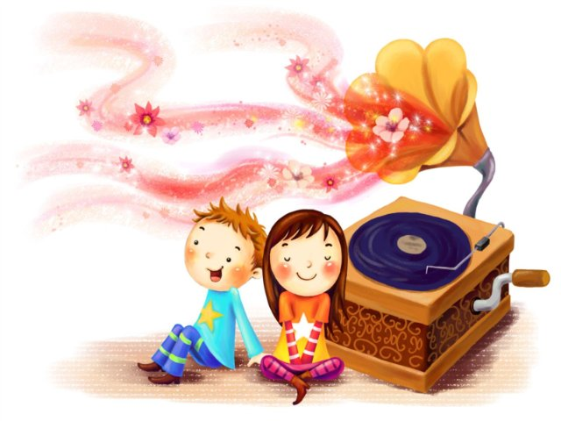
Михайловская Л.В.

Пойте ребенку колыбельные песни!
"Песня матери - главная песня в мире; начало всех человеческих песен"
Расул Гамзатов
Современные мамы…Все расписано по часам, и ребенок живет строго по расписанию. Сейчас мамы если и поют своему ребенку колыбельные песни, то только для того, чтобы уложить его спать. А часто вместо колыбельной просто ставится тихая музыка, или ребенок засыпает под звук телевизора. В современном мире, где магазины завалены развивающими игрушками мало кто из мам понимает важность колыбельной как средства развития ребенка и общения с ним. Между тем специалисты утверждают: дети, которым в детстве не пели колыбельные песни, менее успешны в жизни и чаще страдают психическими расстройствами. Психологи проводили исследование, в ходе которого наблюдали за двумя группами детей. Малышам из первой группы мамы пели колыбельные песни, малышам из второй вместо колыбельных просто включали спокойную музыку. Результаты оказались неожиданными и впечатляющими. Дети из первой группы были более спокойными, послушными, интеллектуально развитыми. Психологи объясняют такие результаты несколькими причинами. Одна из самых важных - это установление особых эмоциональных отношений между мамой и малышом. Ведь мама, убаюкивая ребенка, оставляет далеко от его колыбели все накопившиеся за день тревоги и волнения, полностью обращена к нему, передает ему свои тепло и нежность, ласково поглаживает малыша. Малыш воспринимает её интонации, тембр её голоса, такой родной и любимый, который дает ему чувство тепла и защищенности, очень важные для завершения дня и спокойного сна. Поэтому если мама не уверена в своих музыкальных способностях, это не повод лишать малыша колыбельных песен перед сном. Несравнимо более важен эмоциональный посыл, который она направляет ребенку. Колыбельные песни являются не только кодом, призванным донести до младенца жизненно важный объем информации, но и универсальным терапевтическим средством, определяющим здоровье ребенка на всю оставшуюся жизнь. Колыбельные песни, которые есть у всех народов, — не просто элемент фольклора и служат не только для убаюкивания ребенка, но и являются частью народной культуры. Пойте вашим малышам колыбельные песни! Пусть они чувствуют вашу любовь!

Колыбельные песни

«Не шурши ты, мышь, прошу!»
Не шурши ты, мышь, прошу,
Сон приходит к малышу.
Не грибы несет тропинкой,
А зевки несет в корзинке…
Позеваем сладко – и уснем в кроватке!

Динь – дон. Динь – дон! В переулке ходит слон.
Старый серый сонный слон. Динь – дон. Динь – дон!
Стало в комнате темно: заслоняет слон окно.
Или это снится сон? Динь – дон. Динь – дон!

Баю, баюшки, баю звери спят повсюду.
Спи и ты, малютка мышь, я с тобой побуду.
Сладкий сон сморил осу, задремала муха.
Даже лис уснул в лесу, спрятав хвост под ухо.

Баю-баюшки-баю, не ложися на краю:
Придет серенький волчок, тебя схватит за бочок
И утащит во лесок, под ракитовый кусток;
Там птички поют, тебе спать не дадут.

Уж как сон ходил по лавке, дрема по полу брела
Дрема по полу брела, к Маше нашей забрела
К ней в кроватку забрела, на подушку прилегла.
На подушку прилегла, Машу ручкой обняла.

А баиньки-баиньки, купим сыну валенки,
Наденем на ноженьки, пустим по дороженьке,
Будет наш сынок ходить, новы валенки носить.

Баю-баю, баю-бай, спи мой ... засыпай,
Гуленьки-гуленьки, сели к ... в люленьку,
Стали люленьку качать, стали ... величать:

Ой, люли-люлюшеньки, баиньки-баюшеньки...
Сладко спи по ночам, да расти по часам.

Сладко спи, ребенок мой,
Глазки поскорей закрой
Баю-баю, птенчик спать!
Будет мать тебя качать,
Папа сон оберегать

Баю- баюшки-баю! Во лазоревом краю
Солнце село, скрылось прочь, день угас, настала ночь.
Тишина в лугах, в лесах, звезды ходят в небесах,
И дудит им во рожок, тихий месяц-пастушок.
Он дудит, дудит, играет, складно песню напевает,
Да негромкая она, только звездам и слышна.
Только звездам, только ночке. В синей сини над селом...
А для нашего сыночка сами песню мы споем.
Мы сыночка покачаем под припевочку свою:
В ней начало: "Баю-баю!" А конец: "Баю-баю!"
Уж ты, котенька-коток, уж ты, серенький бочок,
Приди, котя, ночевать, мого детку покачать.
Уж как я тебе, коту, за работу заплачу:
Дам кувшин молока, да кусок пирога.

Ложкой снег мешая ночь идёт большая
Что же ты глупышка не спишь
Спят твои соседи белые медведи
Спи скорей и ты малыш
Мы плывём по льдине как на бригантине
По седым суровым морям
И всю ночь соседи звёздные медведи
Светят дальним кораблям

Спокойной ночи, малыши!

